**EDITAL DE CONCORRÊNCIA PÚBLICA**

**CONCORRÊNCIA Nº 04/2023**

**Anexo V – Termo de Referência**

Este TERMO DE REFERÊNCIA constitui um conjunto de elementos, dados e informações que, acrescidos aos que constam do EDITAL e de seus outros ANEXOS, orientam os investimentos, obras, atividades e serviços de operação e manutenção do Sistema de Abastecimento de água e de Esgotamento Sanitário a serem realizados pela CONCESSIONÁRIA nesse Município.

Esclarecimentos complementares estão na Revisão do Plano Municipal de Saneamento Básico – PMSB de Capivari de Baixo/SC.

Em caso de divergência entre o constante na Revisão do Plano Municipal de Saneamento Básico e este TERMO DE REFERÊNCIA, prevalecerá o aqui estabelecido.

# CARACTERIZAÇÃO DO SISTEMA DE ABASTECIMENTO DE ÁGUA DE CAPIVARI DE BAIXO

## Caracterização institucional

Atualmente, o Sistema de Abastecimento de Água do Município de Capivari de Baixo é operado pelo Consórcio Saneamento Capivari, através do Contrato nº.42/2017.

1. Peculiaridade Operacional

O Município de Capivari de Baixo é abastecido pela Estação de Tratamento de Água localizada no Município de Tubarão, sendo então dependente deste município. A água é captada no manancial superficial Rio Tubarão, localizado no município de Tubarão, posteriormente transferida para Capivari de Baixo, por gravidade, com uso de duas adutoras de ferro fundido, com diâmetros de 250 mm e 200 mm.

Fonte: Google Earth

Figura 1: Imagem Superior do Sistema de Abastecimento de Capivari de Baixo

## Sistema produtor

Neste item, serão apresentados elementos constituintes do atual sistema de abastecimento de água de Capivari de Baixo, descrevendo-se as condições físicas, operacionais e de manutenção gerais identificadas.

## Manancial

O sistema de abastecimento de água de Capivari de Baixo utiliza-se de manancial superficial, através de transferência do município vizinho de Tubarão. Conforme citado antes, não existe Tratamento de Água em Capivari de Baixo.

O Rio Tubarão, situado no município de Tubarão, é a única fonte de abastecimento de água do município de Capivari de Baixo.

Conforme o PMSB, a bacia do Rio Tubarão, encontra-se inserida na Bacia Hidrográfica do Litoral Sul, pode ser considerado pela classificação CONAMA como Classe 2 (PMSB), apresenta como predomínio de demanda de água para consumo humano, dessedentação de animais, indústrias alimentícias e agricultura. As principais fontes poluidoras existentes à montante da captação no Rio Tubarão são os Esgotos domésticos (Provenientes dos municípios de Lauro Muller, Orleans, Pedras Grandes e

de parte de Tubarão), suinocultura, indústrias alimentícias, cerâmicas, olarias e mineração.

Figura 2: ETA Tubarão

## Sistema produtor - ETA Tubarão

### Características Operacionais Sistema de Abastecimento de Capivari de Baixo

O Sistema de Abastecimento de água de Capivari de Baixo não é um sistema independente, este recebe a água tratada do Sistema do município de Tubarão. Esse sistema integrado é iniciado na Captação no Rio Tubarão, Estação de Tratamento de Água de Tubarão (Figura 3 e Figura 4) que capta água do manancial superficial Rio Tubarão.

### Captação

Conforme já descrito no PMSB, o rio Tubarão é o manancial que abastece a ETA Tubarão, através de uma captação superficial integrada, com recalque de água bruta através de conjuntos motobombas de eixo vertical. A atual qualidade da água bruta, que pode ser prejudicada pela contaminação causada a montante da captação, justifica a necessidade de tratamento convencional, sendo este atualmente de

responsabilidade da empresa operadora do sistema de Abastecimento de Água de Tubarão – Tubarão Saneamento S.A.

Figura 3: Vista Superior da Captação no Rio Tubarão, no município de Tubarão

Figura 4: Captação no Rio Tubarão – Vista Frontal

A partir da estação de recalque (ERAB), a água bruta captada é aduzida para o tratamento por uma adutora, de ferro fundido, cujos principais dados são discriminados a seguir:

**Características das linhas de adução**

Diâmetros (mm) = 400; 350 e 300.

Extensão (m) = 1.300,00

Material = Ferro Fundido

Fonte: Tubarão Saneamentos

### Produção de água tratada

A Estação de Tratamento de Água Tubarão é do tipo Tratamento Convencional através de Floculação, Decantação, Filtração, Desinfecção e Fluoretação e está localizada na R. Dorvino Coradini, 172-200 – Bairro Fábio Silva, Tubarão - SC, (coordenadas UTM 49° 1'46" O e 28°29'18.5"S).

A vazão de projeto da ETA é de 450 l/s.

A sequência do tratamento de água dá-se da seguinte forma:

* Caixa de chegada;
* Floculador – onde ocorre o processo de aglutinação das partículas e formação dos flocos;
* Decantador (lagoa) – permite que os flocos que já clarificaram da água se sedimentem.
* Filtro Rápido – tem como objetivo eliminar as partículas em suspensão que não ficaram retidas no decantador. O Sistema possui 8 filtros descendentes com capacidade de filtrar 450 l/s.
* Tanque de Contato – adição de flúor e cloro.

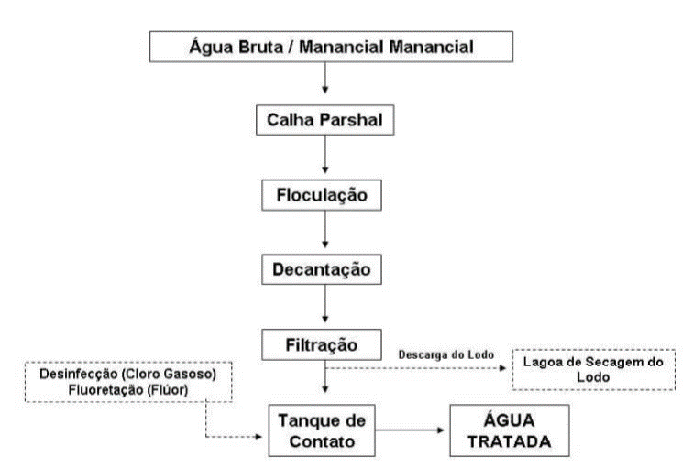

**Drenagem**

Figura 5: Fluxograma do tratamento – ETA Tubarão

Existe um fator preocupante em relação a este manancial devido à proximidade de Áreas Urbanas, a contribuições de lançamento de esgotos sanitários urbanos à montante, poluição por mineração, industrial, por cultivo intensivo de culturas temporárias, dentro outras fontes contaminantes.

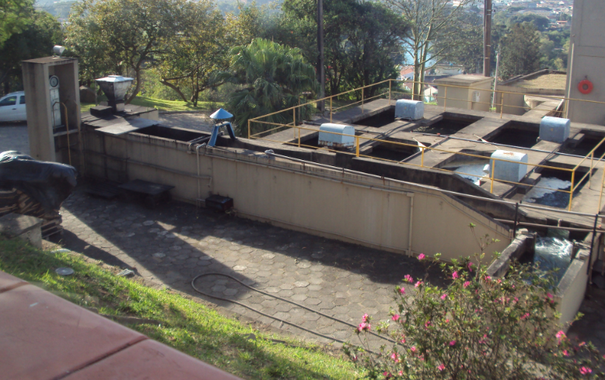

Figura 6: Estação de Tratamento de Água Tubarão – Visão da chegada e floculadores

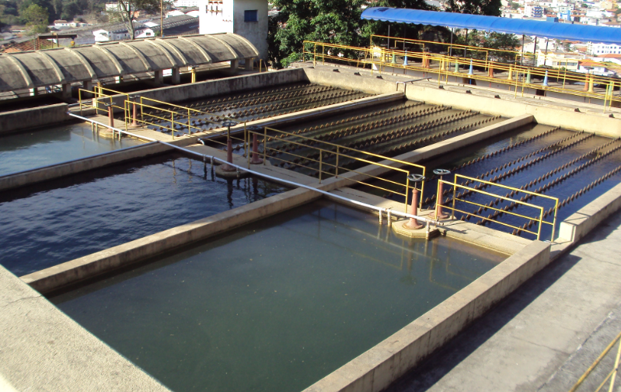

Figura 7: Estação de Tratamento de Água Tubarão – Decantadores convencionais e acelerados

O sistema de tratamento da ETA de Tubarão é do tipo convencional e se inicia com a chegada na ETA da água bruta recalcada da captação pela ERAB – Estação de Recalque de Água Bruta no Rio Tubarão. Após a chegada, a água passa pelo tratamento preliminar onde, numa calha, ocorre a dosagem de produtos químicos (calha Parshall), medição de vazão, mistura rápida, e a água bruta vai para 2 conjuntos de floculadores hidráulicos, onde passa por um sistema de chicanas para a formação dos flocos, para em seguida ser encaminhada para um sistema de decantadores, do tipo convencional e acelerado (com perfis elementos de contenção na parte superior, dificultando a elevação dos flocos dentro do tanque) (Figura 7). Em seguida a água decantada passa por filtros de fluxo de areia e carvão ativado, em fluxo descendente e após filtração é dosado mais produtos químicos (Cloro e Flúor) e encaminhada para

tanques de contato, para uma perfeita desinfecção encaminhado para os reservatórios de estocagem e encaminhada por gravidade para abastecimento da rede de distribuição e adutoras de alimentação de outros sistemas e reservatórios.

a) Sistema Elevatório de Água Tratada

Para atendimento do abastecimento específico de Capivari de Baixo, existem no sistema de abastecimento de água do município de Capivari de Baixo três elevatórias de recalque de água tratada, sendo elas:

* Booster de Entrada;
* ERAT 1
* Booster Santa Lúcia;

a.1) Booster de Entrada

O sistema de recalque de água tratada na entrada do sistema de abastecimento de água do município de Capivari de Baixo é composto por 2 Conjuntos Motobombas instalados com barrilete de 200 mm cada, ambos em operação e sem equipamento reserva, os quais estão demonstrados na Figura 8 a seguir.

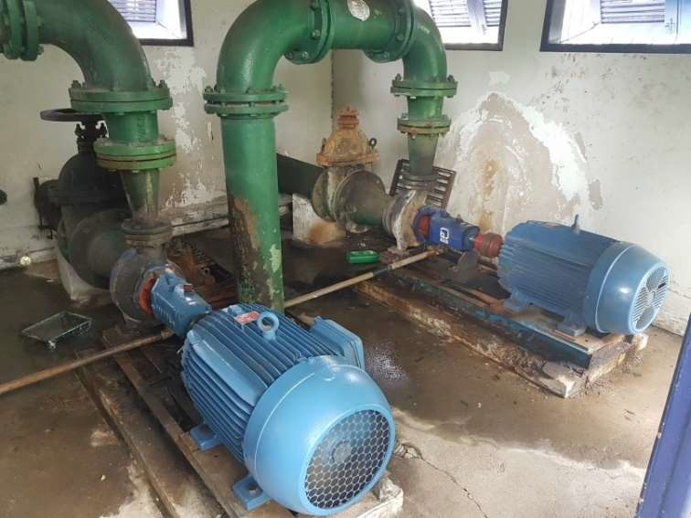

Fonte: Arquivo Técnico Ampla Consultoria, 2019.

Figura 8: Conjuntos Motobombas.

Ambos são do tipo eixo horizontal, compostos de motor WEG com potência de 50 cv, velocidade de 3500 rpm e relação V/A de 380/70 e 660/40. As bombas são das marcas IMBIL e KSB, modelo Meganorm, sendo a primeira com vazão nominal de 180 m³/h (50 L/s) e altura manométrica de 55 mca, já a bomba KSB tem capacidade de recalcar até 216 m³/h (60 L/s) a uma altura manométrica de 40 mca.

O acionamento dos Conjuntos motobombas ocorre por sistema de inversor de frequência, sendo um da WEG e um Schneider, demonstrados na Figura 9, onde uma CLP realiza o controle da frequência do motor de acordo com a vazão demandada pelo sistema.

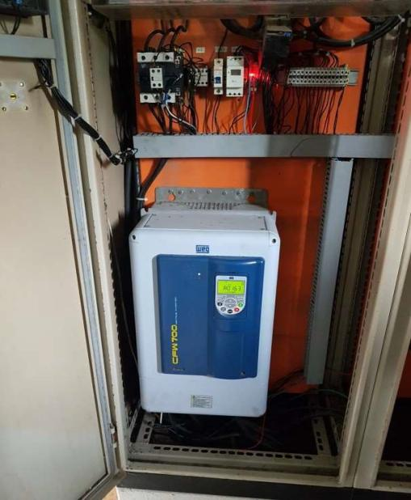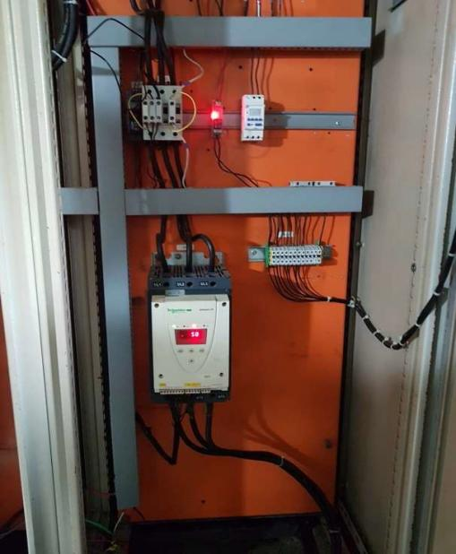

Fonte: Arquivo Técnico Ampla Consultoria, 2019.

Figura 9: Acionamento dos Conjuntos motobombas

O controle de acionamento dos equipamentos se dá por sistema de telemetria da marca Evoluma, demonstrado na Figura 10, interligado ao reservatório R1, sendo que a lógica de liga e desliga dos equipamentos se dá com o desligamento do recalque quando o reservatório R1 atinge 100%, religando um conjunto moto bomba quando o R1 atinge 90% e o segundo CMB quando o R1 atinge nível de 80%.

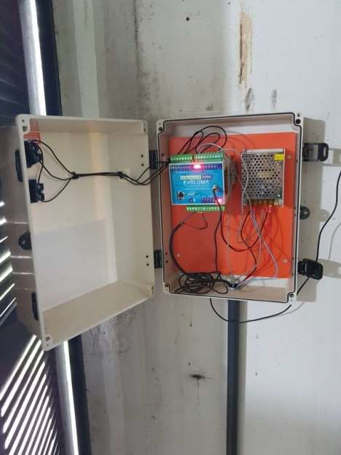

Fonte: Arquivo Técnico Ampla Consultoria, 2019.

Figura 10: Sistema de Telemetria

Para a alimentação de energia dos componentes elétricos dos Conjuntos motobombas há um transformador de 75 KVA instalado em poste, como pode ser visto na Figura 11.

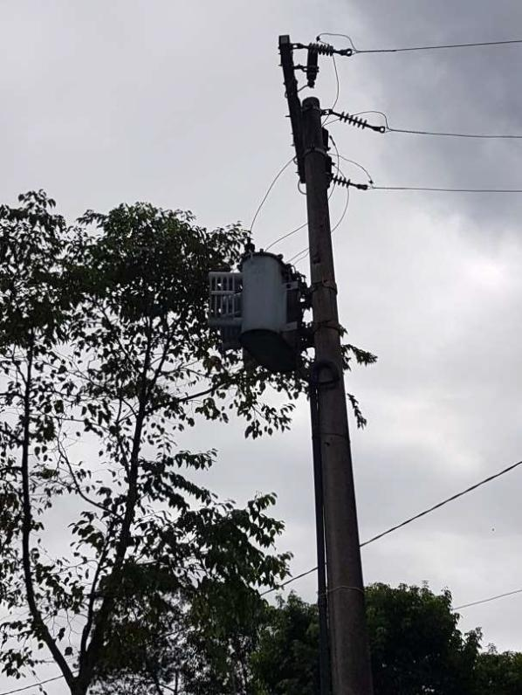

Fonte: Arquivo Técnico Ampla Consultoria, 2019.

Figura 11: Transformador Instalado no Booster de Entrada.

O recalque se dá com o objetivo de abastecer em marcha, inicialmente por meio de uma adutora com diâmetro de 200 mm, até o reservatório R 1 que funciona como reservatório de jusante. Todos os componentes do sistema de recalque de água

tratada, assim como a edificação de abrigo se apresentam em adequado estado de conservação, como pode se observar na Figura 28.

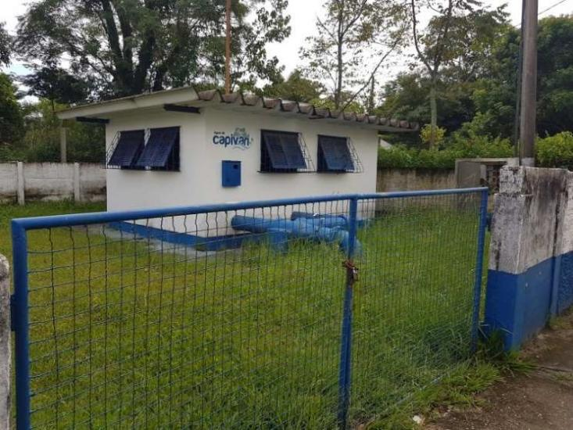

Fonte: Arquivo Técnico Ampla Consultoria, 2019.

Figura 12: Abrigo dos Conjuntos motobombas

# a.2) Estação de Recalque de Água Tratada (ERAT) 1

O sistema de recalque de água tratada ERAT 1 está acoplado ao reservatório R 1 e tendo como função abastecer os bairros Alvorada e Ilhotinha, bem como o reservatório R 2 a jusante. O sistema de recalque é composto por 2 Conjuntos moto bombas instalados, sendo 1 operando e 1 reserva, conforme demonstrado na Figura 13.

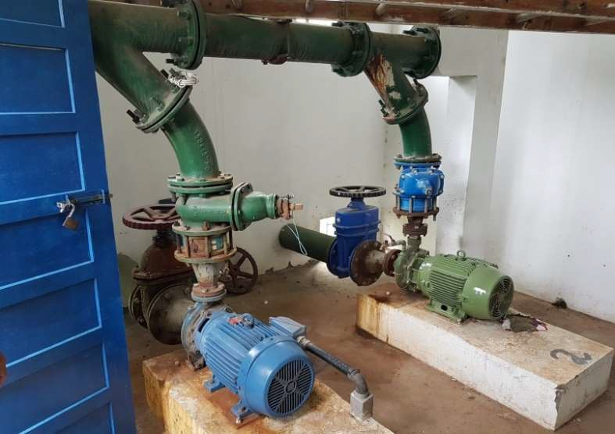

Fonte: Arquivo Técnico Ampla Consultoria, 2019.

Figura 13: Conjuntos moto bombas da ERAT 1.

Ambos são do tipo eixo horizontal, usando motor WEG. O mais antigo (de cor azul) é composto e motor com potência de 30 cv, velocidade de 3500 rpm e relação V/A de 380/44. Este motor está acoplado a uma bomba com capacidade de recalque de 61 m³/h (16,94 L/s) e altura manométrica de 40 mca. O CMB mais novo (de cor verde) é composto de motor WEG W22 Plus com potência de 25 cv, velocidade de 3530 rpm e relação V/A de 380/35,3. Este motor está acoplado a uma bomba FAMAC com capacidade de recalque entre 56 m³/h (15,56 L/s) e 89,4 m³/h (24,83 L/s) e altura manométrica entre 57 e 63 mca.

O acionamento dos Conjuntos moto bombas ocorre por sistema de partida direta, demonstrado na Figura 14.

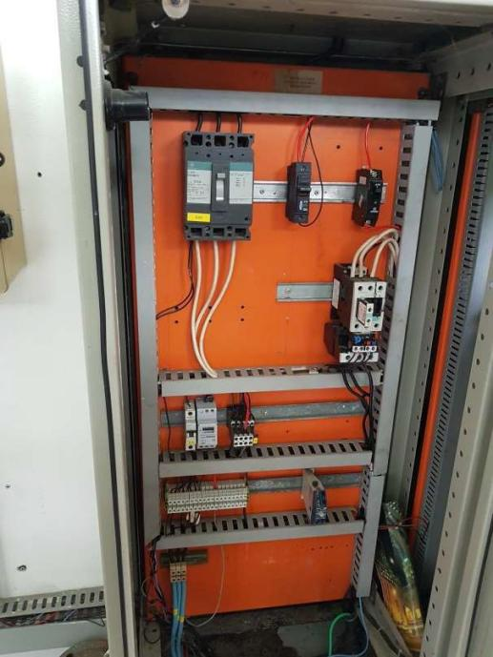

Fonte: Arquivo Técnico Ampla Consultoria, 2019.

Figura 14: Acionamento dos Conjuntos motobombas

O acionamento dos equipamentos é realizado por sistema de telemetria da marca Evoluma, demonstrado na Figura 15, interligado ao reservatório R2, sendo que a lógica de acionamento dos equipamentos se dá com o desligamento do recalque quando o reservatório R1 atinge 100%, religando o conjunto moto bomba quando o R1 atinge 90%. No caso de elevado consumo, há o desligamento quando o R1 atinge 20%, religando quando o nível atinge 30%, a fim de evitar entrada de ar na rede.

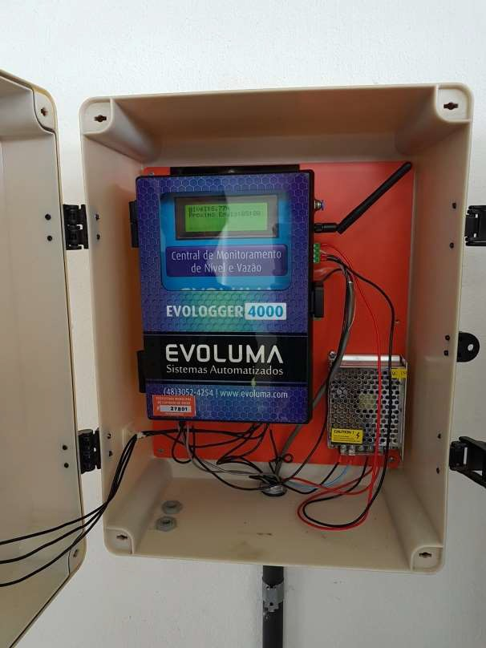

Fonte: Arquivo Técnico Ampla Consultoria, 2019.

Figura 15: Sistema de Telemetria.

O recalque se dá com o objetivo de abastecer em marcha, inicialmente por meio de uma adutora com diâmetro de 200 mm, até o R 2, que funciona como reservatório de jusante. Todos os componentes da ERAT 1, assim como a edificação de abrigo, se apresentam em adequado estado de conservação, como pode se observar na Figura 16.

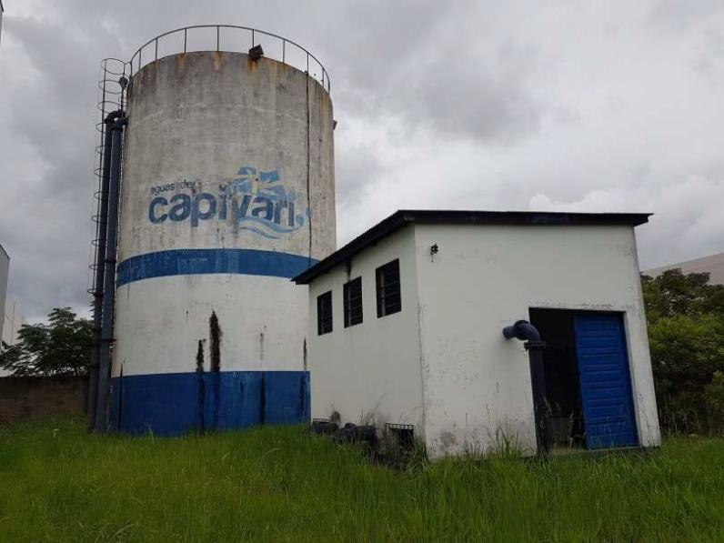

Fonte: Arquivo Técnico Ampla Consultoria, 2019.

Figura 16: Abrigo dos Conjuntos motobombas da ERAT 1.

# a.3) Booster Santa Lúcia

Esta unidade operacional está localizada na esquina entre a Rua José Domingos Bittencourt e a Rua Tarcísio Villela, bairro Caçador, composta de 1 CMB do tipo eixo

horizontal com função de abastecer a zona alta do bairro, conforme demonstrado na Figura 17. Não foi possível obter os dados de altura manométrica e vazão da bomba (de duplo estágio), já o motor é um WEG com potência de 7,5 cv, velocidade de 3500 rpm e relação V/A no acionamento de 380/11,1 e rendimento médio de 86,7%.

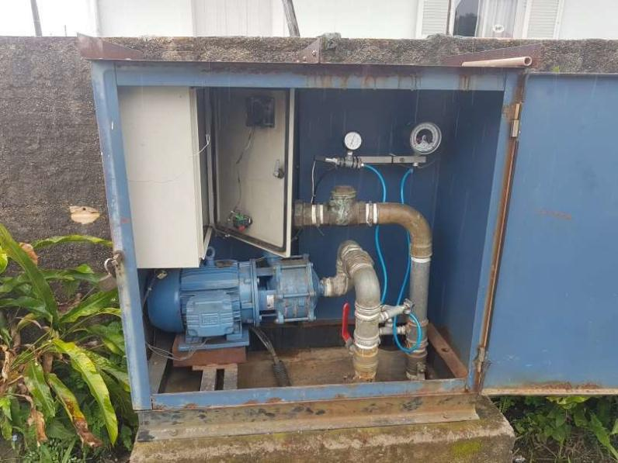

Fonte: Arquivo Técnico Ampla Consultoria, 2019.

Figura 17: Booster Santa Lúcia e Caixa de Abrigo do Painel e Conjunto motobomba.

O acionamento do Conjunto moto bomba se dá por um sistema de inversor de frequência, vide a Figura 18, e a rotação é determinada em função da demanda de consumo, que faz variar a pressão no sensor instalado no barrilete de entrada, o qual transmite essa informação para o inversor, aumentando ou diminuindo a rotação do motor, mantendo assim a pressão constante na saída do recalque.

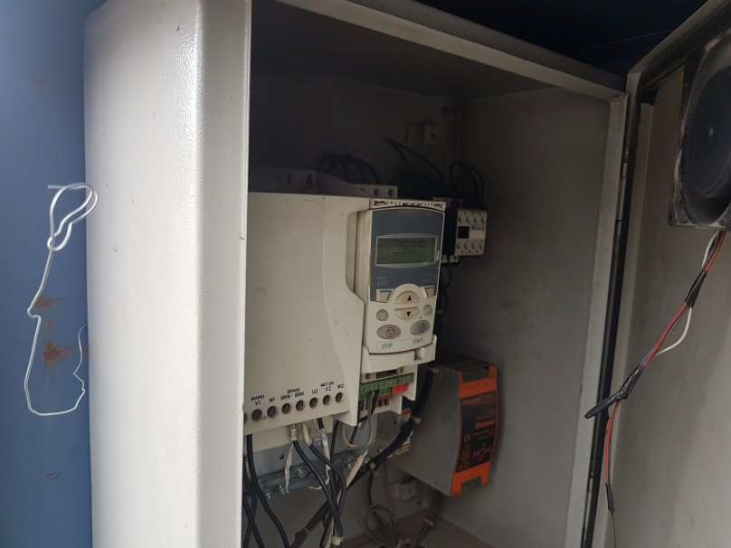

Fonte: Arquivo Técnico Ampla Consultoria, 2019.

Figura 18: Acionamento do Booster Santa Lúcia.

A caixa metálica que abriga o conjunto moto bomba, assim como o painel de acionamento, equipado com inversor de frequência, encontra-se em adequado estado de conservação.

b) Reservatórios

O sistema de abastecimento de água do município de Capivari de Baixo conta com 3 centros de reservação, conforme mostrado no Quadro 53.

Tabela 1: Reservação Existente

|  |  |  |
| --- | --- | --- |
| Local | Tipo | Capacidade (m³) |
| R-1 | Apoiado | 330 |
| R-2 | Apoiado | 500 |
| R-3 | Apoiado | 500 |

# b.1) Reservatório R 1

Este centro de reservação está localizado na Rua Engenheiro Ismael Coelho de Souza, com capacidade máxima de 330 m³, funcionando como reservatório de jusante à rede de distribuição, recebendo água nos momentos de baixo consumo de água e auxiliando no abastecimento nas horas de pico de consumo.

A chegada da água tratada bombeada pelo booster entrada é por meio de uma adutora de ferro fundido com 200 mm de diâmetro. O nível do reservatório é verificado no local por meio de telemetria e a unidade se apresenta em adequado estado de conservação, assim como a pintura e roçada, conforme apresentado na Figura 19.

b.2) Reservatório R 2

Este centro de Reservação está localizado na Rua Engenheiro Ismael Coelho de Souza, com capacidade máxima de 500 m³, situado no mesmo terreno do reservatório R 2. Trata-se de um reservatório apoiado metálico.

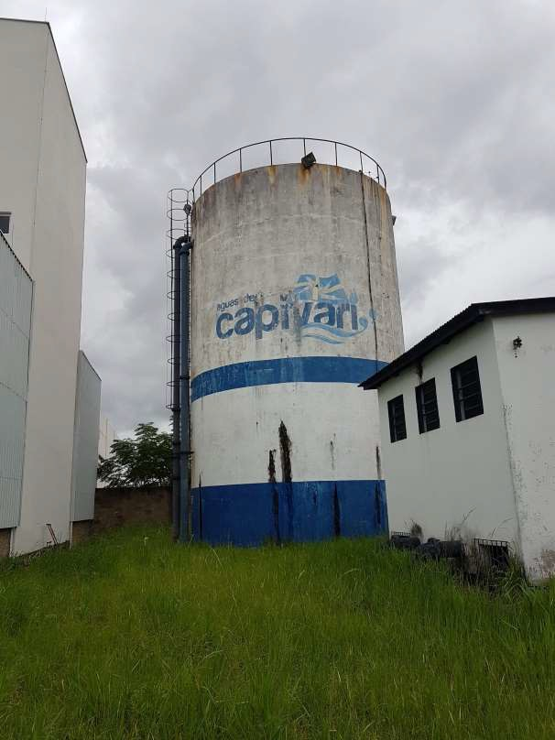

Fonte: Arquivo Técnico Ampla Consultoria, 2019.

Figura 19: Reservatório R-1.

# b.2) Reservatório R 3

O centro de reservação R3 está localizado na margem esquerda da BR-101 (sentido sul-norte), dentro de um terreno de terceiro, sendo composto por 1 unidade com capacidade máxima de 500 m³, conforme demonstra a Figura 20, é abastecido pela ERAT localizada juntamente ao R 1, funcionando como um reservatório de jusante para os bairros Alvorada e parte do Ilhotinha e como Montante dos bairros Paraíso, Três de Maio, Vila Flôr, parte dos bairros Ilhotinha e Caçador e ainda o bairro Sertão Estiva no município de Pescaria Brava.

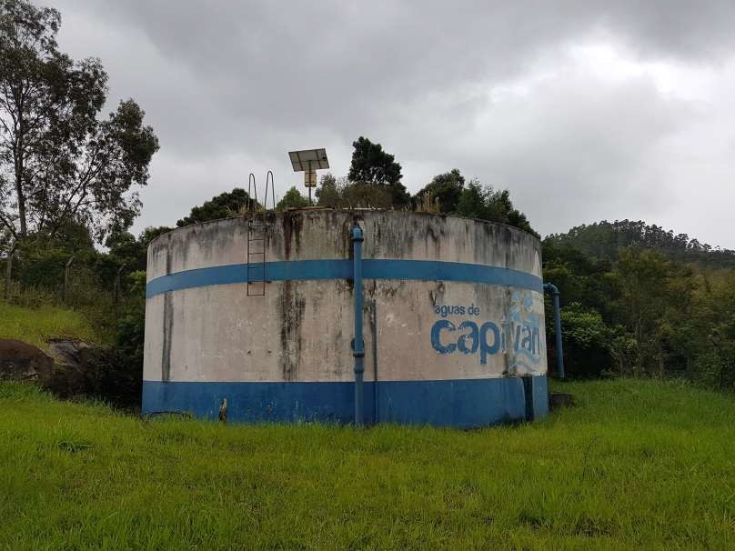

Fonte: Arquivo Técnico Ampla Consultoria, 2019.

Figura 20: Reservatório R 3.

A chegada da água tratada bombeada pela ERAT 1 é por meio de uma adutora de ferro fundido com 150 mm de diâmetro, já o diâmetro da tubulação de saída do reservatório é de 200 mm.

A medição de volume do reservatório se dá pelo sistema de telemetria e conclui-se que a unidade se apresenta em razoável estado de conservação, tendo em vista que, necessita de pintura e roçada.

# b.3) Análise do Sistema de Reservação

Realizou-se a análise da capacidade de reservação atual existente no sistema de abastecimento de água, considerando a premissa de que o sistema de reservação deve ser suficiente para suprir ao menos um terço do volume da Máxima diária de consumo anual. Através da operadora, foi repassado o dado de volume distribuído no ano de 2018, o qual foi de 2.127.692 m³, o que representa uma média diária de 5.830 m³. Considerando um fator K de 1,2, o volume consumido no dia de maior consumo é da ordem de 6.995 m³. A reservação necessária para suprir um terço do dia de maior consumo é de 2.330 m³. A capacidade atual, conforme visto é de 1330 m³. Portanto há um déficit de cerca de 1.000 m³ na reservação de Capivari de Baixo.

c) Rede de Distribuição

O sistema de abastecimento de água do município de Capivari de Baixo não possui cadastro técnico da rede de abastecimento, pois este não foi repassado pela antiga operadora. Sendo assim, não se tem precisão da extensão total da rede no município. Informações obtidas junto à atual operadora apontam que as redes variam entre os diâmetros de 32 a 250 mm em material de Ferro Fundido e PVC.

A implantação de novas redes ou substituição das antigas segue um padrão determinado pela atual operadora, no qual se utiliza redes com diâmetro mínimo de 60 mm de material PVC e nas redes de diâmetros entre 150 mm e 250 mm utiliza-se material PVC DeFoFo.

As dificuldades operacionais da rede de distribuição se relacionam a:

* Não se tem implantado os DMC´s (distritos de medição e controle) para redução e controle de perdas, através de medição de vazão e controle de pressões por meio de VRP´s – Válvulas Redutoras de Pressão;
* Existe uma grande quantidade de registros de manobra que estão cobertos e perdidos, além do que grande parte daqueles descobertos se encontra inoperantes devido ao mal estado de conservação. Lembramos que não existe um cadastro técnico das redes e seus acessórios.
* Rede de distribuição subdimensionada com grande extensão em Ø 32 mm e 40 mm causando altas perdas de carga e desequilíbrio de pressões e vazões. O mínimo recomendado em norma é de Diâmetro Externo Nominal de 60 mm;
* Quanto aos ramais prediais, os novos são realizados em PEAD DN 20 mm, mas é comum ainda se encontrar antigos ramais em ferro galvanizado, com problemas.

c.1) Macromedição

O sistema de abastecimento de água de Capivari de Baixo é praticamente desprovido de medidores de vazão e volume seja na adução de água tratada ou na rede de distribuição.

Os únicos macromedidores existentes estão instalados nas adutoras de chegada de água tratada, importada do município de Tubarão, cujas caixas de medição estão apresentadas na Figura 21.

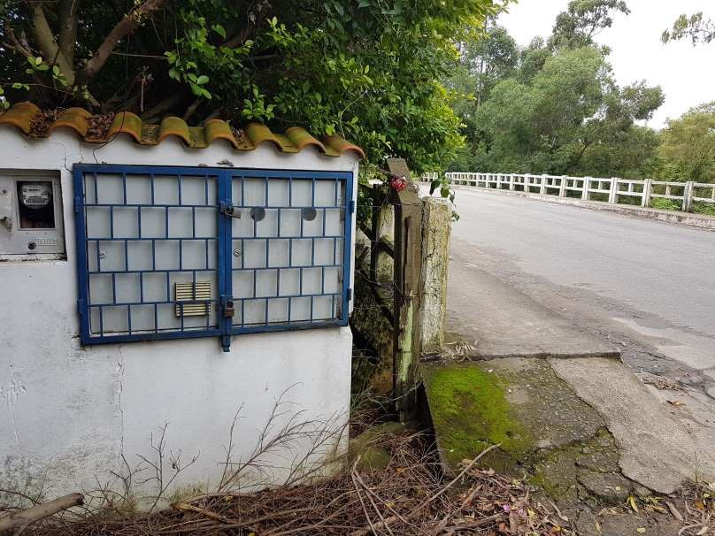

Fonte: Arquivo Técnico Ampla Consultoria, 2019.

Figura 21: Macromedidores Eletromagnéticos.

c.2) Micromedição

O parque de hidrometração de Capivari de Baixo é constituído por medidores com cerca de 80% destes com mais de 7 anos de uso, o que pode prejudicar a aferição do consumo. Segundo informações da atual operadora, em dezembro de 2018, existiam:

* Ligações totais: 7.774 unidades;
* Ligações ativas: 6.682 unidades;
* Ligações Canceladas: 834 unidades;
* Cortada no cavalete: 50 unidades;
* Cortada no ramal: 183 unidades;

Dentre as 6.682 ligações ativas medidas, 6.259 são residenciais, 289 comerciais, 22 industriais e 112 públicas. Destas ligações, 123 ligações são referentes ao município de Pescaria Brava, as quais são atualmente abastecidas pelo município de Capivari de Baixo, o que representa 1,84% do total de ligações.

Há um total de 7.305 economias abastecidas pelas 6.682 ligações medidas, sendo 6.826 residenciais, 339 comerciais, 23 industriais e 117 públicas.

Têm-se os seguintes pontos relevantes como diagnóstico da micromedição:

* Segundo informações da operadora, aproximadamente 80 % dos hidrômetros estão com idade acima de 7 anos.
* Deduz-se que, em virtude da antiguidade dos hidrômetros instalados, a classe e a capacidade dos mesmos e a existência de reservatórios domiciliares, ocorre submedição, que impacta bastante a composição das perdas comerciais e causando redução do volume faturado.
* Grande parte das instalações está em desacordo com as condições técnicas de funcionamento dos hidrômetros, por estarem instalados em cavaletes inclinados não nivelados, que geram desgastes prematuros dos componentes do hidrômetro, além da perda de precisão da medição elevando as perdas não físicas.
* Muitas ligações não obedecem a um padrão de instalação, existindo ligações junto ao muro frontal e outras internas ao imóvel ou em locais de difícil acesso, ou ainda com acesso bloqueado aos leituristas.

c.3) Cadastro Técnico

O sistema de abastecimento de água do município de Capivari de Baixo é desprovido de cadastro técnico, seja ele de unidades lineares ou das unidades localizadas.

c.4) Controle da Operação

A atual operadora não possui um centro de controle operacional. No entanto, recentemente foi instalado um sistema de telemetria da marca Evoluma, de modo a permitir a transmissão de informações do sistema operacional, em tempo real.

As informações são repassadas aos operadores por meio de um aplicativo de celular e são referentes ao volume dos reservatórios e se um conjunto moto bomba está ligado ou desligado, como pode ser visto na imagem de tela na Figura 22.

As ações corretivas quanto aos vazamentos em rede, reservatórios e nas estações elevatórias são feitas quando há avisos por parte da comunidade ou quando verificado nas rondas diárias realizadas pela equipe de operação às unidades operacionais.

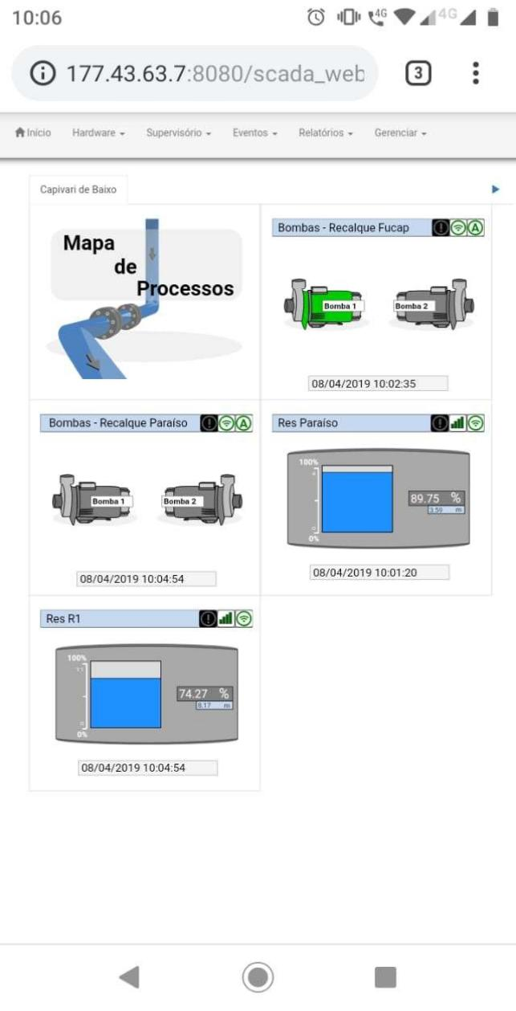

Fonte: Arquivo Técnico Ampla Consultoria, 2019.

Figura 22: Macromedidores Eletromagnéticos.

As ações corretivas quanto aos vazamentos em rede, reservatórios e nas estações elevatórias são feitas quando há avisos por parte da comunidade ou quando verificado nas rondas diárias realizadas pela equipe de operação às unidades operacionais.

A implantação de um sistema completo de supervisão e controle da operação se faz extremamente necessário, permitindo melhor monitoramento e controle em tempo real das variáveis hidráulicas, além de facilitar o acionamento remotamente das elevatórias, boosters e válvulas através do CCO.

c.5) Perdas

A tabela 2 apresentada em sequência mostra os índices mensais de perdas de faturamento, já a Tabela 3 apresenta as perdas físicas na rede de distribuição e por ligação ao longo do ano de 2018, a partir de dados fornecidos pela atual operadora.

Tabela 2 – Perdas de Faturamento

|  |  |  |  |  |
| --- | --- | --- | --- | --- |
| **Mês** | **Volume Macromedido (m³)** | **Volume Faturado (m³)** | **Volume de Perdas (m³)** | **Perdas (%)** |
| Janeiro | 183.406 | 110.790 | 72.616 | 39,59% |
| Fevereiro | 165.542 | 109.900 | 55.642 | 33,61% |
| Março | 182.373 | 106.686 | 75.687 | 41,50% |
| Abril | 169.886 | 108.171 | 61.715 | 36,33% |
| Maio | 175.237 | 105.617 | 69.620 | 39,73% |
| Junho | 170.928 | 102.562 | 68.366 | 40,00% |
| Julho | 177.878 | 102.688 | 75.190 | 42,27% |
| Agosto | 174.736 | 104.469 | 70.267 | 40,21% |
| Setembro | 170.931 | 106.088 | 64.843 | 37,94% |
| Outubro | 180.109 | 107.031 | 73.078 | 40,57% |
| Novembro | 186.657 | 107.278 | 79.379 | 42,53% |
| Dezembro | 190.009 | 110.488 | 79.521 | 41,85% |
| **Média** | 177.308 | 106.814 | 70.494 | **39,76%** |

Fonte: Elaborado por Ampla Consultoria, 2019.

Tabela 3 – Perdas do Sistema

|  |  |  |  |  |
| --- | --- | --- | --- | --- |
| **Mês** | **Volume Macromedido (m³)** | **Volume Micromedido (m³)** | **Volume de Perdas (m³)** | **Perdas (%)** |
| Janeiro | 183.406 | 117.251 | 66.155 | 36,07% |
| Fevereiro | 165.542 | 96.848 | 68.694 | 41,50% |
| Março | 182.373 | 85.594 | 96.779 | 53,07% |
| Abril | 169.886 | 98.845 | 71.041 | 41,82% |
| Maio | 175.237 | 87.641 | 87.596 | 49,99% |
| Junho | 170.928 | 79.160 | 91.768 | 53,69% |
| Julho | 177.878 | 95.145 | 82.733 | 46,51% |
| Agosto | 174.736 | 82.159 | 92.577 | 52,98% |
| Setembro | 170.931 | 78.601 | 92.330 | 54,02% |
| Outubro | 180.109 | 85.770 | 94.339 | 52,38% |
| Novembro | 186.657 | 82.371 | 104.286 | 55,87% |
| Dezembro | 190.009 | 91.049 | 98.960 | 52,08% |
| **Média** | 177.308 | 90.036 | 87.272 | **49,22%** |

Fonte: Elaborado por Ampla Consultoria, 2019.

A Média do índice de perdas na distribuição ao longo do ano de 2018 foi de 49,22%. Este resultado negativo pode ser também justificado pelo elevado índice de submedição na micromedição, em função da antiguidade dos hidrômetros instalados nos ramais prediais.

Além do problema na micromedição, não existe uma sistemática de pesquisa de vazamentos não visíveis, ou seja, não existe equipe de pitometria e nem equipamentos suficientes para realizar continuamente esta atividade na rede e ramais de distribuição do município de Capivari de Baixo.

## Cadastro comercial e Estrutura de atendimento ao publico

O cadastro comercial utilizado pela operadora está consolidado.

O atendimento ao público é efetuado por telefone, (48) 3623-5075, e de maneira personalizada na sede do Consórcio Saneamento Capivari.

A Administração do Sistema atendimento ao público é efetuado por telefone e de maneira personalizada, no posto de atendimento, localizado na Avenida Nereu Ramos, nº 1408, Bairro Centro, Capivari de Baixo/SC, CEP: 88.745-000.

Fonte: Google Earth

Figura 23 – Sede da Operadora Consórcio Saneamento Capivari



Fonte: Google Maps

Figura 24 – Administração do Consórcio Saneamento Capivari

# CARACTERIZAÇÃO DO SISTEMA DE ESGOTAMENTO SANITÁRIO

O município de Capivari de Baixo é desprovido de um sistema coletivo de esgotamento sanitário, sendo o tratamento realizado é por sistemas unifamiliares, geralmente constituídos de fossa, filtro anaeróbio e sumidouro ou vala de infiltração.

A fiscalização recai sobre os novos empreendimentos, sendo de responsabilidade do departamento de planejamento, cuja estrutura também é responsável pela liberação do habite-se. No entanto, está em processo a revisão do Código de Obras, o qual passará esta responsabilidade para a Vigilância Sanitária municipal.

O sistema atualmente exigido é composto por:

* Caixa de Gordura;
* Fossa Séptica; e
* Filtro Anaeróbio ou Sumidouro (para ruas sem rede de drenagem).

Na Figura 26 o sistema individual exigido pela Administração Municipal.

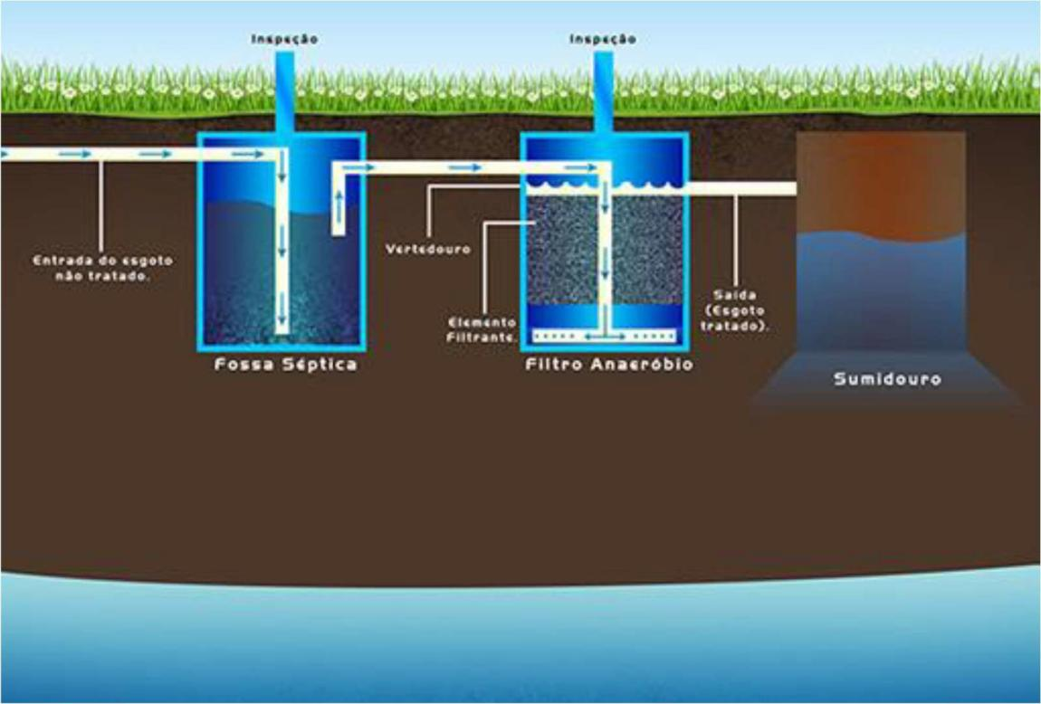

Fonte: Arquivo Técnico Ampla Consultoria, 2019.

Figura 25 - Esquema de Tratamento Individual.

Na Figura 27 tem-se um esquema demonstrando a localização destas unidades em referência à residência.

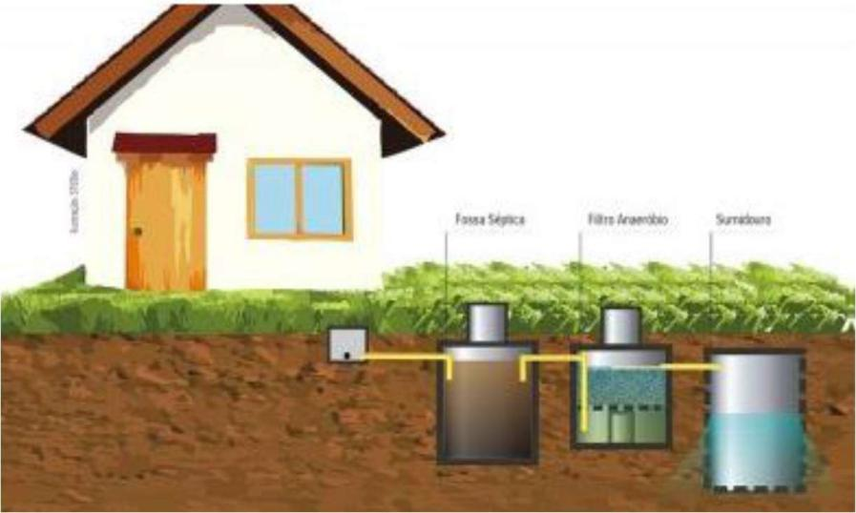

Fonte: Arquivo Técnico Ampla Consultoria, 2019.

Figura 26 – Sistema de Tratamento individual – Fossa, Filtro Anaeróbio e Sumidouro

Como não há garantia de manutenção adequada e limpeza periódica das fossas, filtros anaeróbios ascendentes, sumidouros e/ou valas de infiltração, persiste a possibilidade de comprometimento das condições sanitárias e, consequentemente, da contaminação do lençol freático, das drenagens pluviais e córregos e rios locais.

Nos sistemas individuais o esgoto tratado é encaminhado para a galeria de águas pluviais, e na ausência dessas, para sumidouro ou córregos mais próximos.

Com relação a esta solução, a Prefeitura tem adotado este procedimento para minimizar a poluição dos recursos hídricos pela falta de um sistema público coletivo de coleta e tratamento de esgoto.

O sistema composto de fossa séptica seguido de filtro anaeróbio atende “teoricamente” o pré-requisito de redução da carga orgânica que a legislação ambiental exige, porém na prática estes sistemas possuem as seguintes dificuldades:

* Geralmente o proprietário não realiza a limpeza prevista em norma, diminuindo a eficiência do sistema;
* Com o passar do tempo a fossa e o filtro podem sofrer fissuras na sua parede e no fundo causando vazamento, podendo contaminar o lençol freático;
* Estas unidades não reduzem totalmente os microrganismos causadores de doenças de vinculação hídrica;
* Na maioria das vezes a prefeitura apenas fiscaliza a instalação das unidades antes que o munícipe as coloque em operação, podendo este desativar o sistema quando este apresentar os primeiros sinais de necessidade de manutenção.

# METAS DA CONCESSÃO

As metas apresentadas a seguir foram estimadas com base nos diagnósticos e prognósticos constantes na Revisão do Plano Municipal de Saneamento Básico, 2019.

Além dos indicadores a seguir destacados, deverão ser efetuados registros de dados operacionais e de desempenho financeiro dos serviços, a fim de permitir a geração dos indicadores definidos pelos SNIS – Sistema Nacional de Informações de Saneamento.

Este item tem como finalidade apresentar os índices de cobertura que serão referência para o horizonte da CONCESSÃO nos Sistemas de Abastecimento de Água (SAA) e Esgotamento Sanitário (SES).

As metas deverão atender as projeções destacadas nos quadros a seguir, e coincidir com o planejamento físico econômico e financeiro das PROPOSTAS da LICITANTE.

## Metas quantitativas do SAA

### Objetivo e meta de Universalização

#### População Urbana

O Objetivo previsto para este item no PMSB é em relação a universalização dos serviços de abastecimento de água, garantindo disponibilidade com qualidade da água distribuída para a população urbana.

Meta: Área Urbana

Período Imediato: Manter 100 %.

Período Curto, médio e Longo Prazo: manter 100 % de atendimento

Fórmula de controle:

CAA = (NIL/NTE) x 100

Sendo:

CAA = Cobertura de Atendimento com Água

NIL = Número de Imóveis Ligados a rede de distribuição de água na área urbana;

NTE = Número Total de Edificações na área urbana.

Periodicidade de cálculo: Anual.

#### População Total

O Objetivo previsto para este item no PMSB é em relação a universalização dos serviços de abastecimento de água, garantindo disponibilidade com qualidade da água distribuída para a população.

Meta: Áreas Urbana e Rural

Período Imediato: Manter 99 %.

Período Curto, médio e Longo Prazo: manter 99 % de atendimento

Fórmula de controle:

IN055 = (AG001/GE12a) x 100

Sendo:

IN055 = Índice de Atendimento Total de Água (%)

AG001 = População total atendida com abastecimento de água;

GE12a = População total residente do município com abastecimento de água, segundo o IBGE no ano de referência.

Periodicidade de cálculo: Anual.

### Objetivo e meta de Potabilidade (IPA)

O Objetivo de potabilidade é garantir que a água consumida pela população esteja dentro de padrões de potabilidade do Ministério da Saúde.

Meta: Área Atendida (Urbana e Rural)

Períodos: Imediato, Curto, Médio e Longo Prazo

Atendimento Integral aos padrões e índices mínimos estabelecidos pela Portaria de consolidação nº 05/2017, ao longo da concessão.

### Objetivo e meta de Continuidade do Abastecimento (ICA)

O Objetivo de continuidade é garantir que a população esteja abastecida com continuidade de fornecimento de água, estabelecendo níveis de disponibilização nos imóveis e o percentual de falhas aceito pelos usuários.

Meta: Áreas Urbana e Rural

Períodos: Imediato – Medição inicial;

Período Curto – Incremento de 2% ao ano de continuidade

Período Médio – Atingir, no mínimo, 98 % de continuidade;

Período Longo Prazo – Manter um mínimo de 98 % de continuidade.

Atendimento Integral aos padrões e índices mínimos estabelecidos pela Portaria de consolidação nº 05/2017, ao longo da concessão.

O ICA – Índice de continuidade de Abastecimento será calculado pela expressão:

ICA = [( Ʃ TPMB + Ʃ TNMM) x 100 ]/(NPM x TTA)

Sendo:

ICA – índice de continuidade do abastecimento de água, em porcentagem (%);

TTA – tempo total da apuração, que é o tempo total, em horas, decorrido entre o início e o término do período de apuração;

TPMB – tempo com pressão na rede maior que 10 (dez) mca. É o tempo total, medido em horas, dentro do período de apuração, durante o qual um determinado registrador de pressão registrou valores iguais ou maiores que 10 (dez) mca.

TNMM – tempo com nível de água maior que o mínimo. É o tempo total, medido em horas, dentro do período de apuração, durante o qual um determinado reservatório permaneceu com o nível de água em cota superior ao nível mínimo da operação normal.

NPM – número de pontos de medida, que é o número total dos pontos de medida utilizados no período de apuração, assim entendidos os pontos de medição de nível de reservatórios e os de medição de pressão na rede de distribuição.

Para apuração do valor do ICA deverá ser registrado continuamente:

O nível de água em todos os reservatórios em operação no sistema; e

As pressões em pontos da rede de distribuição.

A seleção dos pontos deve ser representativa e abranger todos os setores de abastecimento e ser instalado pelo menos um registrador de pressão para cada 5.000 ligações.

### Objetivo e meta de Eficiência na Arrecadação (IEAR)

A eficiência da arrecadação é um indicador que permite o acompanhamento da efetividade das ações que viabilizem o recebimento dos valores faturados.

Meta: Áreas Urbana e Rural atendida.

Períodos: Imediato – mínimo 98,5% a.a. de eficiência na arrecadação;

Períodos Curto, Médio e Longo Prazo – mínimo 98,5% a.a.

O IEAR – Índice de Eficiência na Arrecadação – será calculado pela expressão:

IEAR = (Valor arrecadado (mês base)/ Valor faturado (mês base).

Periodicidade de cálculo: O acompanhamento deverá ser mensal e referenciado sempre ao mês base, devendo ser apurado até o terceiro mês do faturamento.

### Objetivo e metas de perdas no sistema de distribuição

Este indicador mensura o percentual do volume de água distribuído que é perdido até a apuração do volume consumido pelos usuários.

O Quadro abaixo apresenta o índice de atendimento referente a população atendida, indicada para o horizonte da CONCESSÃO (SAA).

| **Ano** | **Índice de atendimento (%)** | **Índice de Perdas (%)** |
| --- | --- | --- |
| **Ano Base** | 100% | 49% |
| **Ano 1** | 100% | 46% |
| **Ano 2** | 100% | 43% |
| **Ano 3** | 100% | 40% |
| **Ano 4** | 100% | 37% |
| **Ano 5** | 100% | 35% |
| **Ano 6** | 100% | 33% |
| **Ano 7** | 100% | 31% |
| **Ano 8** | 100% | 29% |
| **Ano 9** | 100% | 28% |
| **Ano 10** | 100% | 27% |
| **Ano 11** | 100% | 25% |
| **Ano 12** | 100% | 25% |
| **Ano 13** | 100% | 25% |
| **Ano 14** | 100% | 25% |
| **Ano 15** | 100% | 25% |
| **Ano 16** | 100% | 25% |
| **Ano 17** | 100% | 25% |
| **Ano 18** | 100% | 25% |
| **Ano 19** | 100% | 25% |
| **Ano 20** | 100% | 25% |
| **Ano 21** | 100% | 25% |
| **Ano 22** | 100% | 25% |
| **Ano 23** | 100% | 25% |
| **Ano 24** | 100% | 25% |
| **Ano 25** | 100% | 25% |
| **Ano 26** | 100% | 25% |
| **Ano 27** | 100% | 25% |
| **Ano 28** | 100% | 25% |
| **Ano 29** | 100% | 25% |
| **Ano 30** | 100% | 25% |

Quadro 1: Metas do Sistema de Abastecimento de Água

O índice de perdas no sistema de distribuição de água deverá ser determinado e controlado para verificação da eficiência das unidades operacionais do sistema e garantir que o desperdício dos recursos naturais seja o menor possível.

O índice de perdas de água no sistema de distribuição será calculado pela seguinte expressão:

IN049 = (AG006 + AG018 – AG010 – AG024)/(AG006 + AG018 – AG024) * 100

Onde:

IN049 – Índice de perdas na distribuição (%)

AG006 – Volume de água produzido (m³);

AG010 – Volume de água consumido (m³);

AG018 – Volume de água tratada importado (m³);

AG024 – Volume de serviço (m³).

Periodicidade de cálculo: Anual.

### Objetivo e metas de hidrometração

O objetivo é o de manter 100% das ligações de água com hidrômetro.

Meta: Áreas Urbana e Rural atendida.

Períodos: Imediato, Curto, Médio e Longo Prazo – manter 100%.

O Índice de Hidrometração será calculado pela expressão:

IN009 = AG004 / AG002 * 100

Onde:

IN009 – índice de Hidrometração (%);

AG002 = Quantidade de ligações ativas de água;

AG004 = Quantidade de ligações ativas de água micromedidas.

Periodicidade de cálculo: Anual.

## Metas para o Sistema de Esgotamento Sanitário

### Universalização dos Serviços – Cobertura em Esgoto (CBE)

A cobertura em esgoto – CBE ao longo do tempo é o indicador utilizado para verificar o atendimento ao registro de universalização dos serviços. Esta cobertura é calculada anualmente pela seguinte expressão:

CBE = (NIL x 100)/NTE,

Onde:

CBE = cobertura pela rede coletora de esgoto, em porcentagem;

NIL = número de imóveis ligados à rede coletora de esgoto; e

NTE = número total de imóveis edificados na área de prestação dos serviços.

Na determinação do número total de imóveis edificados na área de prestação dos serviços – NTE, não serão considerados os imóveis que não estejam ligados à rede coletora, tais como, aqueles localizados em loteamentos cujos empreendedores estiverem inadimplentes com suas obrigações perante a legislação vigente, a Prefeitura Municipal, a Operadora dos Serviços e demais poderes constituídos.

Na determinação do número total de imóveis ligados à rede coletora de esgoto – NIL, não serão considerados os imóveis ligados às redes que não estejam conectadas a coletores tronco, interceptores ou outros condutos de transporte dos esgotos a uma instalação adequada de tratamento. Não serão considerados ainda, os imóveis cujos

proprietários se recusem formalmente a ligarem seus imóveis ao sistema público de esgotos sanitários.

Os quatro primeiros anos do PMSB serão destinados a revisão do projeto executivo, obtenção de Licenças Ambientais, busca de recursos, processo licitatório para a contratação das obras, execução das obras contratadas e pré-operação. A meta inicial da cobertura em esgoto adotada no PMSB é de 15% para o Ano 6 do PMSB, tendo a partir daí um incremento progressivo até atingir 90% no Ano 13. A partir do Ano 14 até o final do período de planejamento deverá ser mantida a cobertura mínima de 90%.

As necessidades futuras do sistema de esgotamento sanitário foram subdivididas em quatro grupos: prazo imediato, curto prazo, médio prazo e longo prazo. As ações de prazo imediato serão executadas nos primeiros 3 anos, de curto prazo deverão ser executadas do 4° ao 8° ano, as de médio prazo do 9o ao 12o ano inclusive, e as de longo prazo a partir do 13o ano.

Na Tabela 4 são discriminadas as metas anuais de cobertura em esgoto propostas ao longo do período de planejamento do PMSB do Município de Capivari de Baixo.

Tabela 4 - Metas Anuais da Cobertura em Esgoto Propostas pelo PMSB do Município de Capivari de Baixo.

|  |  |  |  |
| --- | --- | --- | --- |
| **Ano** | **Cobertura de Esgoto CBE (%)** | **Ano** | **Cobertura em Esgoto CBE (%)** |
| 2020 | 0 | 2035 | 90 |
| 2021 | 0 | 2036 | 90 |
| 2022 | 0 | 2037 | 90 |
| 2023 | 0 | 2038 | 90 |
| 2024 | 0 | 2039 | 90 |
| 2025 | 15 | 2040 | 90 |
| 2026 | 25 | 2041 | 90 |
| 2027 | 40 | 2042 | 90 |
| 2028 | 55 | 2043 | 90 |
| 2029 | 65 | 2044 | 90 |
| 2030 | 80 | 2045 | 90 |
| 2031 | 85 | 2046 | 90 |
| 2032 | 90 | 2047 | 90 |
| 2033 | 90 | 2048 | 90 |
| 2034 | 90 | 2049 | 90 |

Fonte: Revisão do PMSB, 2019.

### Eficiência do Tratamento de Esgoto (IQE)

Todo o esgoto coletado deverá ser adequadamente tratado de modo a atender a legislação vigente e as condições locais. A qualidade dos efluentes lançados nos cursos de água naturais será medida pelo Índice de Qualidade do Efluente (IQE). O IQE será mensurado a partir de princípios estatísticos que privilegiam a regularidade da qualidade dos efluentes lançados nos corpos receptores, sendo o seu valor final pouco afetado por resultados que apresentem pequenos desvios em relação aos limites fixados.

Assim, para o cálculo do IQE será usado o resultado das análises laboratoriais das amostras de efluentes coletados no conduto de descarga final da estação de tratamento de esgoto (ETE), obedecendo a um programa de coleta que atenda a legislação vigente, e seja representativa para o cálculo estatístico adiante definido. A frequência de apuração do IQE será mensal, utilizando os resultados das análises efetuadas nos últimos 03 (três) meses.

Para apuração do valor do IQE, o sistema de controle de qualidade dos efluentes a ser implantado pela Operadora dos Serviços de Esgoto deverá incluir um sistema de coleta de amostras e de execução de análises laboratoriais que permitam o levantamento dos dados necessários, além de atender a legislação vigente. O IQE será calculado como a média ponderada das probabilidades de atendimento da condição exigida para cada um dos parâmetros constantes do Quadro 108, considerados os respectivos pesos, sendo que a probabilidade de atendimento de cada um dos parâmetros será obtida através da teoria da distribuição normal ou de Gauss.

Tabela 5 - Condições Exigidas para os Parâmetros no Cálculo do IQE.

|  |  |  |  |
| --- | --- | --- | --- |
| **Parâmetro** | **Símbolo** | **Condição Exigida** | **Peso** |
| Materiais sedimentáveis | SS | Menor que 0,1 ml/l 1 | 0,35 |
| Substâncias solúveis em hexana | SH | Menor que 100 mg/L | 0,30 |
| DBO | DBO | Menor que 60 mg/l 2 | 0,35 |

1 Em teste de uma hora em Cone Imhoff. 2 DBO de 05 dias a 20º C (DBO5,20).

Fonte: Revisão do PMSB, 2019.

Determinada a probabilidade de atendimento para cada parâmetro, o IQE será obtido através da seguinte expressão:

IQE = 0,35 x P (SS) + 0,30 x P (SH) + 0,35 x P (DBO) em %,

Onde:

P(SS): Probabilidade de que seja atendida a condição exigida para materiais sedimentáveis;

P(SH): Probabilidade de que seja atendida a condição exigida para substâncias solúveis em hexana; e

P(DBO): Probabilidade de que seja atendida a condição exigida para a demanda bioquímica de oxigênio.

A apuração mensal do IQE não isenta a Operadora da obrigação de cumprir integralmente o disposto na legislação vigente, nem de suas responsabilidades perante outros órgãos fiscalizadores. A meta a ser cumprida, desde o início de operação do sistema, é IQE = 95%.

## Indicadores Operacionais e de Monitoramento para os Sistemas de Abastecimento de Água e Esgotamento Sanitário

Um indicador de desempenho no Setor Saneamento é uma medida quantitativa de um aspecto particular do desempenho da entidade operadora e/ou do seu nível de serviço. É um instrumento de apoio ao monitoramento da eficiência e da eficácia da Entidade Gestora e de controle da Entidade Reguladora, simplificando uma avaliação que de outro modo seria mais complexa e subjetiva.

Os indicadores são índices matemáticos que refletem um determinado momento em relação a uma situação, mostrando como esta se encontra, suas variações e diferenças comparativas (entre si, no próprio Município e também em relação a outros municípios que possuam situações semelhantes) ao longo do tempo. Em geral, são adotados em função dos processos que eles monitoram, tendo como função básica a quantificação da situação de forma a comunicar os progressos alcançados ou a evolução dos fatos analisados, ou os eventuais fracassos no atingimento dos objetivos propostos.

Os indicadores deverão ser utilizados como forma permanente de avaliação de desempenho, com análise periódica de seus resultados e respectivas críticas. Além da implantação gradativa dos indicadores como instrumentos de gestão para o monitoramento, fiscalização e avaliação, também poderão ser incrementados ao longo de sua aplicação.

Os Serviços de Abastecimento de Água e Esgotamento Sanitário já possuem um sistema de indicadores consolidado nacionalmente através do SNIS.

Os Quadros a seguir apresentam uma listagem inicial para acompanhamento dos principais indicadores de desempenho dos setores de saneamento quanto aos sistemas de abastecimento de água e esgotamento sanitário e saúde.

Quadro 2 – Indicadores Operacionais de Abastecimento de Água e Esgotamento Sanitário

| **Indicadores Operacionais** | | | | |
| --- | --- | --- | --- | --- |
| **Descrição do Indicador** | **Forma de Cálculo** | **Informações envolvidas** | **Frequência de aplicação** | **Unidade** |
| **IN013** – Índice de perdas faturamento | $$\frac{AG006+AG018-AG011-AG024}{AG006+AG018-AG024}$$ | AG006: Volume de água produzido  AG011: Volume de água faturado  AG018: Volume de água tratada importado  AG024: Volume de serviço | Anual | % |
| **IN044 -** Índice de micromedição relativo ao consumo | $$\frac{AG008}{AG010-AG019}*100$$ | AG008: Volume de água micromedido  AG010: Volume de água consumido  AG019: Volume de água tratada exportado | Anual | % |
| **IN011 -** Índice de macromedição | $$\frac{AG012-AG019}{AG006-AG018-AG019}*100$$ | AG006: Volume de água produzido  AG012: Volume de água macromedido  AG018: Volume de água tratada importado  AG019: Volume de água tratada exportado | Anual | % |
| **IN001 -** Densidade de economias de água por ligação | $$\frac{AG003*}{AG002*}$$**Comentários:** AG003* e AG002*: utiliza-se a média aritmética dos valores do ano de referência e do ano anterior ao mesmo. | AG002: Quantidade de ligações ativas de água  AG003: Quantidade de economias ativas de água | Anual | econ./lig. |
| **IN014 -** Consumo micromedido por economia | $$\frac{AG008}{AG014}*\frac{1.000}{12}$$**Comentários:** AG014*: utiliza-se a média aritmética dos valores do ano de referência e do ano anterior ao mesmo. | AG008: Volume de água micromedido  AG014: Quantidade de economias ativas de água micromedidas | Anual | m³/mês/econ. |
| **IN017 -** Consumo de água faturado por economia | $$\frac{AG011-AG019}{AG003}*\frac{1.000}{12}$$**Comentários:** AG003*: utiliza-se a média aritmética dos valores do ano de referência e do ano anterior ao mesmo. | AG003: Quantidade de economias ativas de água  AG011: Volume de água faturado  AG019: Volume de água tratada exportado | Anual | m³/mês/econ. |
| **IN022 -** Consumo médio per capita de água | $$\frac{AG010-AG019}{AG001}*\frac{1.000.000}{365}$$**Comentários:** AG001*: utiliza-se a média aritmética dos valores do ano de referência e do ano anterior ao mesmo. | AG001: População total atendida com abastecimento de água  AG010: Volume de água consumido  AG019: Volume de água tratada exportado | Anual | l/hab./dia |
| **IN025 -** Volume de água disponibilizado por economia | $$\frac{AG006+AG018-AG019}{AG003}*\frac{1.000}{12}$$**Comentários:** AG003*: utiliza-se a média aritmética dos valores do ano de referência e do ano anterior ao mesmo. | AG003: Quantidade de economias ativas de água  AG006: Volume de água produzido  AG018: Volume de água tratada importado  AG019: Volume de água tratada exportado | Anual | m³/mês/econ. |
| **IN020 -** Extensão da rede de água por ligação | $$\frac{AG005}{AG021}*1.000$$**Comentários:** AG005* e AG021*: utiliza-se a média aritmética dos valores do ano de referência e do ano anterior ao mesmo. | AG005: Extensão da rede de água  AG021: Quantidade de ligações totais de água | Anual | m/lig. |
| **IN050 -** Índice bruto de perdas lineares | $$\frac{AG006+AG018-AG010-AG024}{AG005}*\frac{1.000}{365}$$**Comentários:** AG005*: utiliza-se a média aritmética dos valores do ano de referência e do ano anterior ao mesmo. | AG005: Extensão da rede de água  AG006: Volume de água produzido  AG010: Volume de água consumido  AG018: Volume de água tratada importado  AG024: Volume de serviço | Anual | m³/dia/Km |
| **IN051 -** Índice de perdas por ligação | $$\frac{AG006+AG018-AG010-AG024}{AG002}*\frac{1.000.000}{365}$$**Comentários:** AG002*: utiliza-se a média aritmética dos valores do ano de referência e do ano anterior ao mesmo. | AG002: Quantidade de ligações ativas de água  AG006: Volume de água produzido  AG010: Volume de água consumido  AG018: Volume de água tratada importado  AG024: Volume de serviço | Anual | l/lig./dia |
| **IN058 -** Índice de consumo de energia elétrica em sistemas de abastecimento de água | $$\frac{AG028}{AG006+AG018}$$ | AG006: Volume de água produzido  AG018: Volume de água tratada importado  AG028: Consumo total de energia elétrica nos sistemas de água | Anual | kWh/m³ |
| **IN043 -** Participação das economias residenciais de água no total das economias de água | $$\frac{AG013}{AG003}*100$$ AG013* e AG003*: utiliza-se a média aritmética dos valores do ano de referência e do ano anterior ao mesmo. | AG003: Quantidade de economias ativas de água  AG013: Quantidade de economias residenciais ativas de água | Anual | % |

Quadro 3 – Indicadores Econômico-Financeiros de Abastecimento de Água e Esgotamento Sanitário

| **Indicadores Econômico-Financeiros** | | | | |
| --- | --- | --- | --- | --- |
| **Descrição do Indicador** | **Forma de Cálculo** | **Informações envolvidas** | **Frequência de aplicação** | **Unidade** |
| **IN004 -** Tarifa média praticada | $$\frac{FN001}{AG011+ES007}*\frac{1}{1.000}$$**Comentários:** FN001 = FN002 + FN003 + FN007 + FN038 | AG011: Volume de água faturado  ES007: Volume de esgotos faturado  FN002: Receita operacional direta de água  FN003: Receita operacional direta de esgoto  FN007: Receita operacional direta de água exportada (bruta ou tratada)  FN038: Receita operacional direta - esgoto bruto importado | Anual | R$/m³ |
| **IN005 -** Tarifa média de água | $$\frac{FN002}{AG011-AG017-AG019}*\frac{1}{1.000}$$ | AG011: Volume de água faturado  AG017: Volume de água bruta exportado  AG019: Volume de água tratada exportado  FN002: Receita operacional direta de água | Anual | R$/m³ |
| **IN006 -** Tarifa média de esgoto | $$\frac{FN003}{ES007-ES013}*\frac{1}{1.000}$$ | ES007: Volume de esgotos faturado  ES013: Volume de esgotos bruto importado  FN003: Receita operacional direta de esgoto | Anual | R$/m³ |
| **IN003 -** Despesa total com os serviços por m³ faturado | $$\frac{FN017}{AG011+ES007}*\frac{1}{1.000}$$ | AG011: Volume de água faturado  ES007: Volume de esgotos faturado  FN017: Despesas totais com os serviços (DTS) | Anual | R$/m³ |
| **IN008 -** Despesa média anual por empregado | $$\frac{FN010}{FN026}$$**Comentários:** FN026*: utiliza-se a média aritmética dos valores do ano de referência e do ano anterior ao mesmo. | FN010: Despesa com pessoal próprio  FN026: Quantidade total de empregados próprios | Anual | R$/empreg. |
| **IN029 -** Índice de evasão de receitas | $$\frac{FN005-FN006}{FN005}*100$$ | FN005: Receita operacional total (direta + indireta)  FN006: Arrecadação total | Anual | % |
| **IN035 -** Participação da despesa com pessoal próprio nas despesas de exploração | $$\frac{FN010}{FN015}*100$$ | FN010: Despesa com pessoal próprio  FN015: Despesas de Exploração (DEX) | Anual | % |
| **IN036 -** Participação da despesa com pessoal total (equivalente) nas despesas de exploração | $$\frac{FN010+FN014}{FN015}*100$$ | FN010: Despesa com pessoal próprio  FN014: Despesa com serviços de terceiros  FN015: Despesas de Exploração (DEX) | Anual | % |
| **IN037 -** Participação da despesa com energia elétrica nas despesas de exploração | $$\frac{FN013}{FN015}*100$$ | FN013: Despesa com energia elétrica  FN015: Despesas de Exploração (DEX) | Anual | % |
| **IN038 -** Participação da despesa com produtos químicos nas despesas de exploração (DEX) | $$\frac{FN011}{FN015}*100$$ | FN011: Despesa com produtos químicos  FN015: Despesas de Exploração (DEX) | Anual | % |
| **IN039 -** Participação das outras despesas nas despesas de exploração | $$\frac{FN027}{FN015}*100$$**Comentários:** FN027 = FN015 – (FN010 + FN011 + FN013 + FN014 + FN021 + FN020 + FN039) | FN010: Despesa com pessoal próprio  FN011: Despesa com produtos químicos  FN013: Despesa com energia elétrica  FN014: Despesa com serviços de terceiros  FN015: Despesas de Exploração (DEX)  FN020: Despesa com água importada (bruta ou tratada)  FN021: Despesas fiscais ou tributárias computadas na DEX  FN039: Despesa com esgoto exportado | Anual | % |
| **IN040 -** Participação da receita operacional direta de água na receita operacional total | $$\frac{FN002+FN007}{FN005}*100$$ | FN002: Receita operacional direta de água  FN005: Receita operacional total (direta + indireta)  FN007: Receita operacional direta de água exportada (bruta ou tratada) | Anual | % |
| **IN041 -** Participação da receita operacional direta de esgoto na receita operacional total | $$\frac{FN003+FN038}{FN005}*100$$ | FN003: Receita operacional direta de esgoto  FN005: Receita operacional total (direta + indireta)  FN038: Receita operacional direta - esgoto bruto importado | Anual | % |
| **IN042 -** Participação da receita operacional indireta na receita operacional total | $$\frac{FN005-FN001}{FN005}*100$$**Comentários:** FN001 = FN002 + FN003 + FN007 + FN038 | FN002: Receita operacional direta de água  FN003: Receita operacional direta de esgoto  FN005: Receita operacional total (direta + indireta)  FN007: Receita operacional direta de água exportada (bruta ou tratada)  FN038: Receita operacional direta - esgoto bruto importado | Anual | % |
| **IN060 -** Índice de despesas por consumo de energia elétrica nos sistemas de água e esgotos | $$\frac{FN013}{AG028+ES028}*\frac{1}{1.000}$$ | AG028: Consumo total de energia elétrica nos sistemas de água  ES028: Consumo total de energia elétrica nos sistemas de esgotos  FN013: Despesa com energia elétrica | Anual | R$/kWh |

Quadro 4 – Indicadores de Qualidade de Abastecimento de Água e Esgotamento Sanitário

| **Indicadores Econômico-Financeiros** | | | | |
| --- | --- | --- | --- | --- |
| **Descrição do Indicador** | **Forma de Cálculo** | **Informações envolvidas** | **Frequência de aplicação** | **Unidade** |
| **IN071 -** Economias atingidas por paralisações | $$\frac{QD004}{QD002}$$ | QD002: Quantidades de paralisações no sistema de distribuição de água  QD004: Quantidade de economias ativas atingidas por paralisações | Anual | econ./paralis. |
| **IN072 -** Duração média das paralisações | $$\frac{QD003}{QD002}$$ | QD002: Quantidades de paralisações no sistema de distribuição de água  QD003: Duração das paralisações | Anual | horas/paralis. |
| **IN073 -** Economias atingidas por intermitências | $$\frac{QD015}{QD021}$$ | QD015: Quantidade de economias ativas atingidas por interrupções sistemáticas  QD021: Quantidade de interrupções sistemáticas | Anual | econ./interrup. |
| **IN074 -** Duração média das intermitências | $$\frac{QD022}{QD021}$$ | QD021: Quantidade de interrupções sistemáticas  QD022: Duração das interrupções sistemáticas | Anual | horas/interrup. |
| **IN075 -** Incidência das análises de cloro residual fora do padrão | $$\frac{QD007}{QD006}*100$$ | QD006: Quantidade de amostras para cloro residual (analisadas)  QD007: Quantidade de amostras para cloro residual com resultados fora do padrão | Anual | % |
| **IN076 -** Incidência das análises de turbidez fora do padrão | $$\frac{QD009}{QD008}*100$$ | QD008: Quantidade de amostras para turbidez (analisadas)  QD009: Quantidade de amostras para turbidez fora do padrão | Anual | % |
| **IN077 -** Duração média dos reparos de extravasamentos de esgotos | $$\frac{QD012}{QD011}$$ | QD011: Quantidades de extravasamentos de esgotos registrados  QD012: Duração dos extravasamentos registrados | Anual | horas/extrav. |
| **IN079 -** Índice de conformidade da quantidade de amostras - cloro residual | $$\frac{QD006}{QD020}*100$$ | QD006: Quantidade de amostras para cloro residual (analisadas)  QD020: Quantidade mínima de amostras para cloro residual (obrigatórias) | Anual | % |
| **IN080 -** Índice de conformidade da quantidade de amostras - turbidez | $$\frac{QD008}{QD019}*100$$ | QD008: Quantidade de amostras para turbidez (analisadas)  QD019: Quantidade mínima de amostras para turbidez (obrigatórias) | Anual | % |
| **IN083 -** Duração média dos serviços executados | $$\frac{QD025}{QD024}$$ | QD024: Quantidade de serviços executados  QD025: Tempo total de execução dos serviços | Anual | hora/serviço |
| **IN084 -** Incidência das análises de coliformes totais fora do padrão | $$\frac{QD027}{QD026}*100$$ | QD026: Quantidade de amostras para coliformes totais (analisadas)  QD027: Quantidade de amostras para coliformes totais com resultados fora do padrão | Anual | % |
| **IN085 -** Índice de conformidade da quantidade de amostras - coliformes totais | $$\frac{QD026}{QD028}*100$$ | QD026: Quantidade de amostras para coliformes totais (analisadas)  QD028: Quantidade mínima de amostras para coliformes totais (obrigatórias) | Anual | % |

Quadro 4 – Indicadores de Saúde

| **Indicadores Econômico-Financeiros** | | | | |
| --- | --- | --- | --- | --- |
| **Descrição do Indicador** | **Forma de Cálculo** | **Informações envolvidas** | **Frequência de aplicação** | **Unidade** |
| **ISA001 -** Ocorrência de doenças relacionadas ao saneamento ambiental inadequado | Nº de ocorrências por localidade (Fonte: DATASUS) | Verificar doenças transmitidas por inseto vetor; doenças transmitidas através do contato com a água; doenças relacionadas com a higiene; e doenças de transmissão feco-oral | Mensal | Unidade. |
| **ISA002** - Áreas rurais que apresentem problemas de saúde, como por exemplo, ocorrência de arboviroses | Áreas rurais que apresentem problemas de saúde, como por exemplo, ocorrência de arboviroses | Indicador importante para a priorização de investimentos relacionados ao manejo de resíduos sólidos | Trimestral | Unidade. |

Capivari de Baixo, 01 de novembro de 2023.

______________________________________

Prefeitura Municipal de Capivari de Baixo/SC